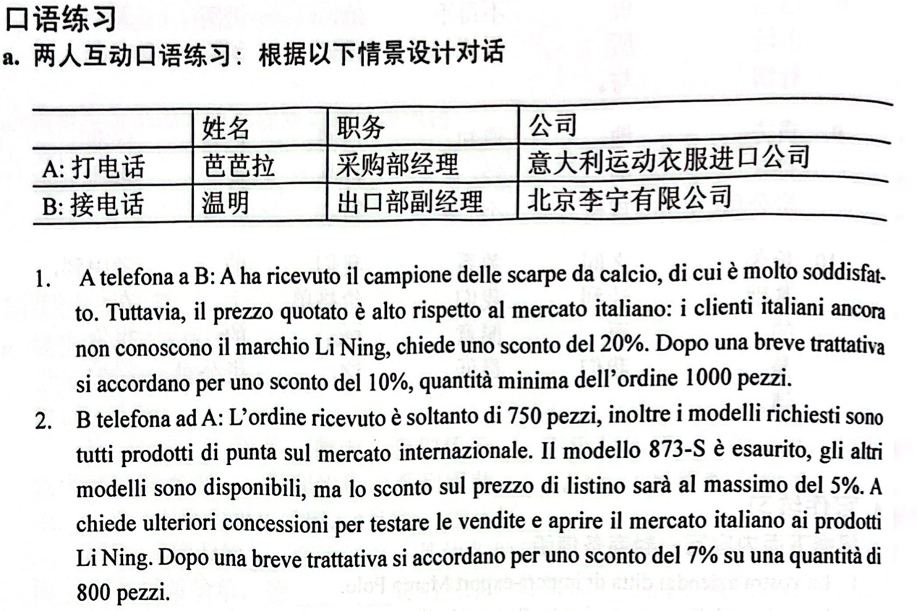

A: 喂，您好！意大利运动衣服进口公司采购部经理芭芭拉，请问温明经理在吗？
B: 我就是，芭芭拉经理您好！我们给您寄去的足球鞋样品收到了吗？
A: 收到了。样品我们很满意，也看到了贵公司的报价。我们认为目前的报价高于意大利市场行情，并且意大利客户还不熟悉李宁品牌。贵公司的产品还有待于在我方市场上打开销路，获得消费者的肯定，因此您能否给我们20%的折扣？
B: 20%肯定不行，我们太吃亏了，完全没有赚头了。再说呢？价格很大程度上取决于数量，您计划下多少订单呢？
A: 我们原本计划下600双的订单，但如果价格可以更优惠，我们可以考虑增加订单量。
B:您真是个难对付的谈判高手啊！
A: 彼此彼此！为了有助于我们推销贵公司的产品，希望您能作进一步让步。
B: 说实话，要不是为了进入意大利市场，我们本来是不愿意让这么多利的。这样吧，我们给贵公司10%的折扣，但条件是订单量最少1000双。
A: 好吧！成交了！尽快发给您正式订单。
B: 好的！我们保持联系！再见！
A: 再见！

B：喂，您好！我是北京李宁有限公司出口部副经理温明，请问芭芭拉经理在吗？
A：我就是，温经理您好！您收到订单了吗？
B：收到了，我打电话给您就是为了跟您沟通订单的问题。贵公司的订单中订购的型号都是国际市场上的拔尖产品，但数量只有750双。其中型号873-S已售罄，其他型号都有货，但在价格单的定价上，我们最多只能给5%的折扣。
A：温经理，我们了解贵公司的产品质量非常拔尖，在中国市场上很受欢迎，非常希望能帮助贵公司打开意大利市场。但坦率地说，如果贵公司的报价偏高，在意大利市场上是没有竞争力的。因此我们想请问能否再多给我们一些折扣？
B：芭芭拉经理，打开意大利市场是我们重要的目标之一。如果贵公司能再增加一些订单量的话，我们可以考虑再多做一些让步。
A：好的温经理，我们的订单量可以增加到80双，贵公司能给我们7%的折扣吗？
B：您真会讨价还价！好的，一言为定！请发来正式订单，我们会尽快安排发货。
A：好的，这周内会将正式订单发给您，我们保持联系！
B：好的，再见！
A：再见！

